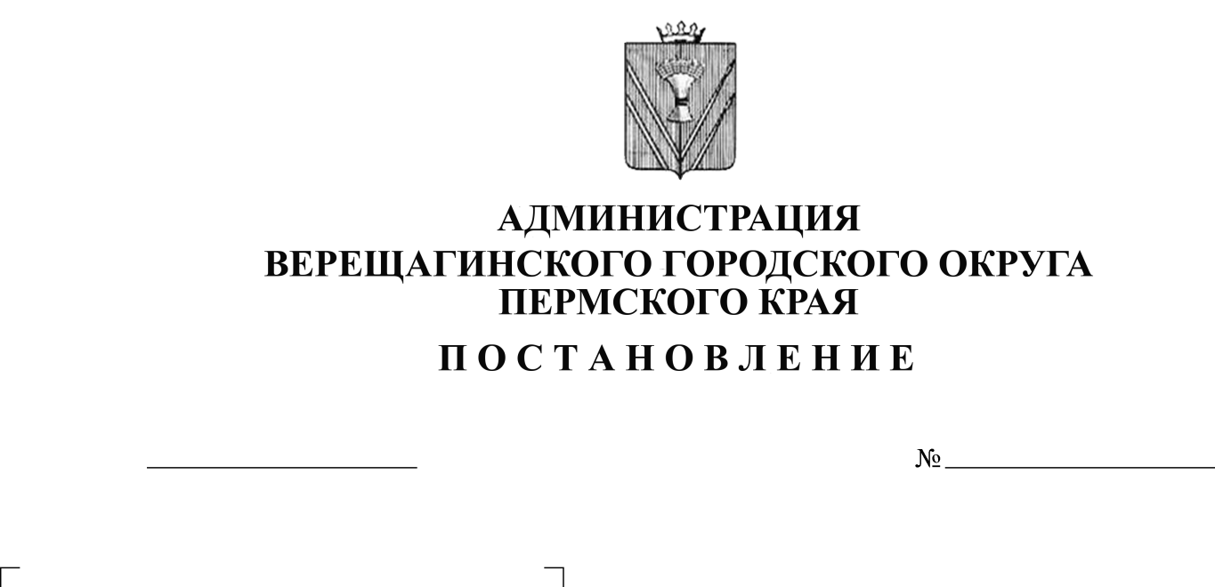

24.09.2020
254-01-01-1454

В соответствии с частью 7 статьи 79 Федерального закона от 29.12.2012 № 273-ФЗ «Об образовании в Российской Федерации», статьями 15, 16 Федерального закона от 06.10.2003 № 131-ФЗ «Об общих принципах организации местного самоуправления в Российской Федерации», в целях создания условий по предоставлению бесплатного двухразового питания обучающимся с ограниченными возможностями здоровья (далее - обучающиеся с ОВЗ) в общеобразовательных организациях Верещагинского городского округа Пермского края, руководствуясь Уставом муниципального образования Верещагинский городской округ Пермского края,
администрация Верещагинского городского округа ПОСТАНОВЛЯЕТ:
1. Внести в Порядок предоставления бесплатного двухразового питания обучающимся с ограниченными возможностями здоровья в общеобразовательных организациях Верещагинского городского округа Пермского края, утвержденный постановлением администрации Верещагинского городского округа от 05.02.2020 г. №254-01-01-130 «Об утверждении Порядка предоставления бесплатного двухразового питания обучающимся с ограниченными возможностями здоровья в общеобразовательных организациях Верещагинского городского округа Пермского края», следующие изменения:
1.1. пункт 3.2. изложить в следующей редакции:
«3.2. Финансирование расходов на организацию бесплатного питания (обед) для обучающихся с ОВЗ из малоимущих и многодетных малоимущих семей, получающих основное или среднее общее образование в муниципальных образовательных организациях, осуществляется за счет средств бюджета Пермского края.
Финансирование расходов на организацию бесплатного питания (обед) для обучающихся с ОВЗ, получающих начальное общее образование в муниципальных образовательных организациях, осуществляется за счет средств федерального бюджета и средств бюджета Пермского края.»
1.2. пункт 3.6 изложить в следующей редакции:
«3.6. Стоимость предоставления бесплатного двухразового питания для обучающихся с ОВЗ рассчитывается исходя из стоимости набора продуктов питания, необходимых для приготовления пищи, и расходов, связанных с организацией питания и процессом приготовления пищи в день, в следующих размерах:
- для обучающихся, получающих начальное общее образование в муниципальных образовательных организациях, в размере 93,40 рубля, в том числе завтрак для первой смены или полдник для второй смены в размере 20,80 рублей, обед в размере 72,60 рубля;
- для обучающихся, получающих основное или среднее общее образование в муниципальных образовательных организациях, в размере 104,70 рубля, в том числе завтрак для первой смены или полдник для второй смены в размере 23,30 рубля, обед в размере 81,40 рубль.»
2. Настоящее постановление вступает в силу со дня его официального опубликования в районной газете «Заря» и распространяется на правоотношения с 1 сентября 2020 года.
3. Контроль исполнения постановления возложить на первого заместителя главы администрации городского округа Нохрина Д.А.

Глава городского округа -
глава администрации Верещагинского
городского округа Пермского края С.В. Кондратьев

